SİİRT ÜNİVERSİTESİ SAĞLIK BİLİMLERİ FAKÜLTESİ HEMŞİRELİK BÖLÜMÜ HEMŞİRELİK ESASLARI 2 VAKA DERSİ DEĞERLENDİRME ANKETİ

Siirt Üniversitesi Sağlık Bilimleri Fakültesi Hemşirelik Bölümü Hemşirelik Esasları II Vaka Dersi Değerlendirme Anketi sonuçlarına göre öğrencilerin büyük çoğunluğunun dersten memnun olduğu görülmüştür. Öğrenciler, dersin vaka temelli ilerlemesinin klinik düşünme becerilerini geliştirdiğini, teorik bilgileri uygulamaya aktarmada etkili olduğunu ve mesleki hazırlık sürecine katkı sağladığını ifade etmişlerdir.

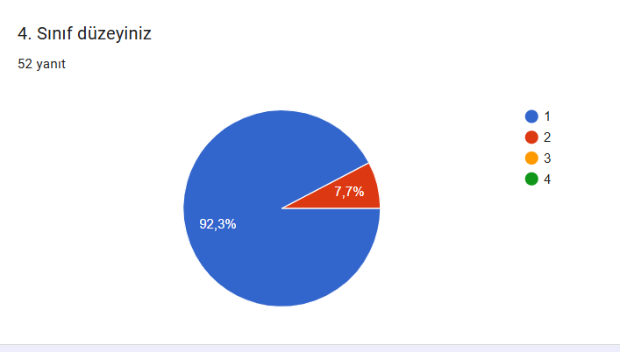

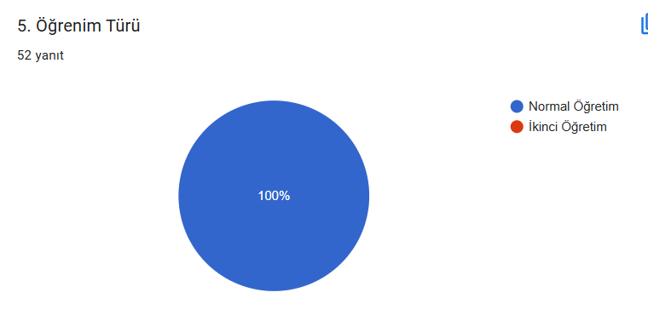
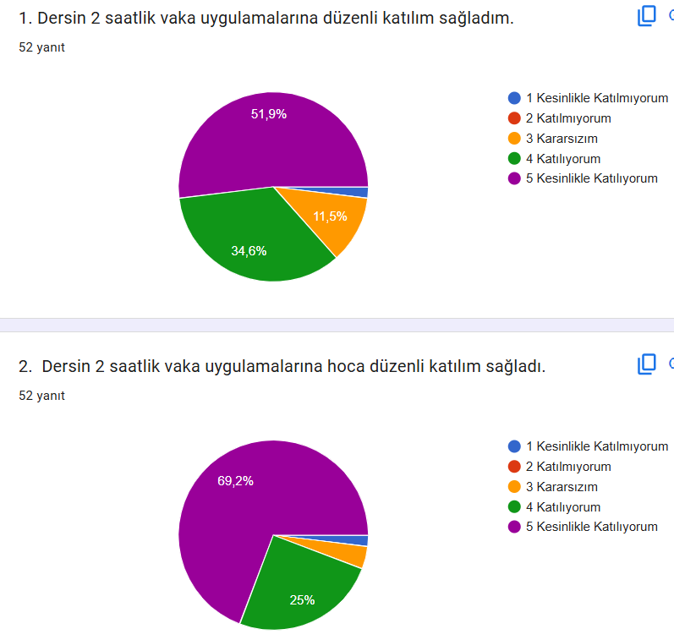
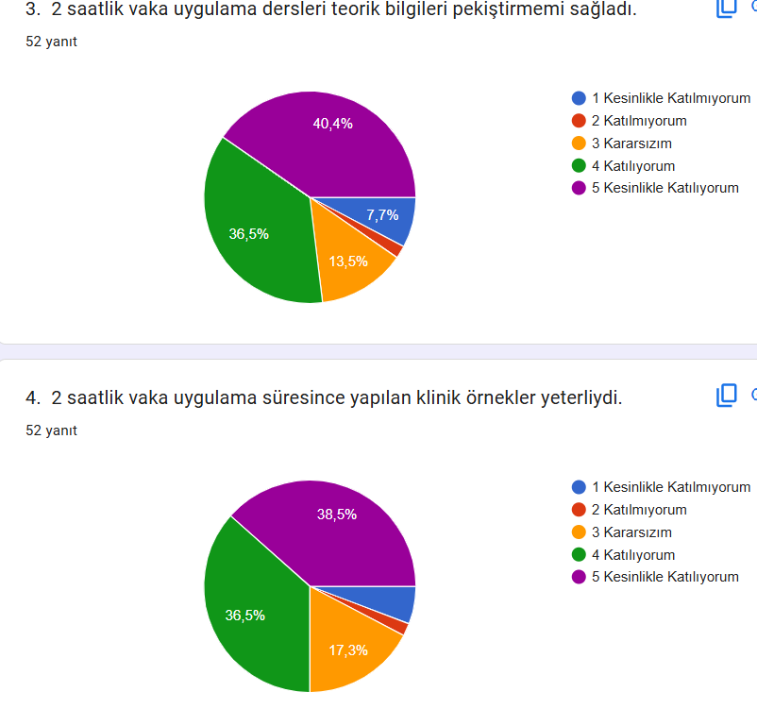
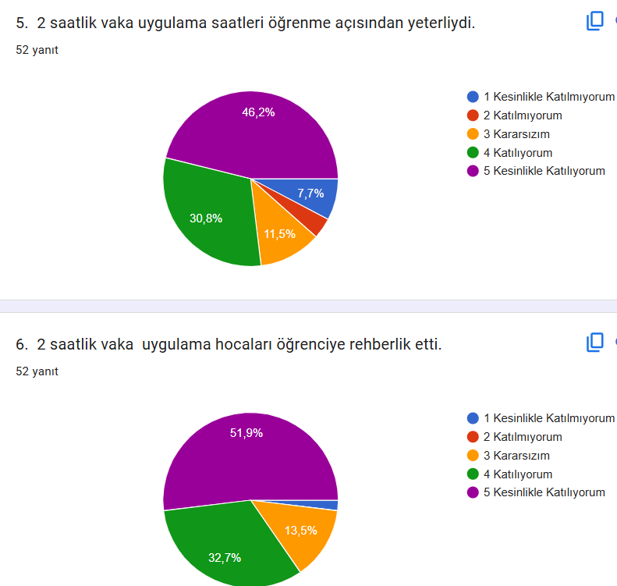
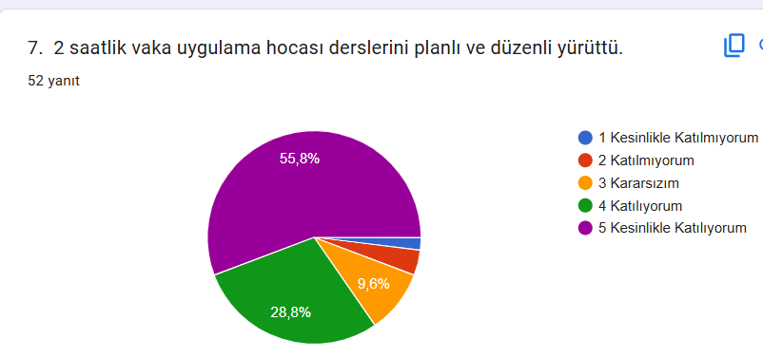

Geliştirilmesi Gereken Yönler
Öğrenciler dersin daha verimli hale gelmesi için bazı önerilerde bulunmuşlardır. Özellikle daha fazla uygulama yapılması gerektiği ve vaka çalışmalarının artırılmasının öğrenmeyi pekiştireceği belirtilmiştir. Ayrıca vakaların grup yerine tek kişi tarafından yapılmasının, bireysel sorumluluk alma, karar verme ve klinik düşünme becerilerini daha fazla geliştireceği ifade edilmiştir.

